ΕΝΩΤΙΚΗ ΑΡΙΣΤΕΡΗ ΠΑΡΕΜΒΑΣΗ
Εργαζομένων στην Τριτοβάθμια Εκπαίδευση

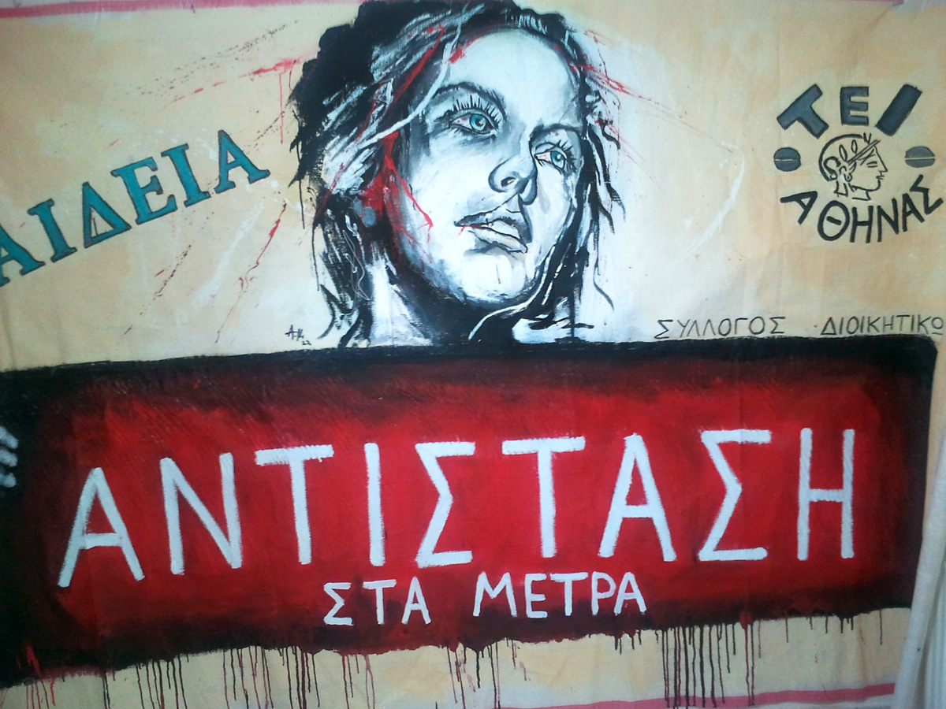

Τρία χρόνια μετά το 3^{ο} συνέδριο της ομοσπονδίας μας, μπροστά στο 4^{ο} και στην αποτρόπαια εικόνα των κοινωνικών και οικονομικών ερειπίων που αφήνουν πίσω τους Κυβέρνηση και Τρόϊκα.

Ένας αιώνας εργατικών κατακτήσεων, ασφαλιστικά, εργασιακά και συνταξιοδοτικά δικαιώματα χάθηκαν μονομιάς, το βιοτικό μας επίπεδο γύρισε πίσω στη δεκαετία του 70’ και ήδη μετράμε τους πρώτους υπό διαθεσιμότητα-απόλυση συναδέλφους.
Με πρόσχημα την οικονομική κρίση, που μεταβλήθηκε εντέχνως σε κρίση χρέους, επιχειρείται μια ιστορικών διαστάσεων αναδιανομή πλούτου, και ταυτόχρονα μια άνευ προηγουμένου επίθεση στις δυνάμεις της εργασίας και στα δικαιώματά τους.
Είναι προφανές ότι η υπαγωγή της χώρας στα αλλεπάλληλα Μνημόνια, αποτελεί στρατηγική ταξική επιλογή των τοπικών οικονομικών και πολιτικών ελίτ, επιλογή που μετέβαλε τη χώρα σε μια ιδιότυπη «αποικία χρέους» διαμορφώνοντας σχέσεις υποτέλειας, απέναντι στους δανειστές, συρρικνώνοντας τα κυριαρχικά δικαιώματα. Φυσικό επακόλουθο ήταν η απογύμνωση των θεσμών από το περιεχόμενο τους και η δραστική περιστολή των δημοκρατικών δικαιωμάτων.

Αναντίστοιχο των ιστορικών περιστάσεων βρέθηκε το συνδικαλιστικό κίνημα. Παραδομένο σε μια από καιρό σοβούσα κρίση αντιπροσώπευσης, αντέδρασε αποσπασματικά κυρίως μέσα από μάχες οπισθοφυλακών αδυνατώντας να προβάλλει σοβαρές αντιστάσεις, να καθοδηγήσει, να εμπνεύσει τους εργαζόμενους.
Εκτιμούμε ότι πρόκειται για κρίση που ξεκινά από τους πρωτοβάθμιους συλλόγους και εκδηλώνεται με μεγαλύτερη ένταση στις συνδικαλιστικές ηγεσίες τόσο στις ομοσπονδίες όσο και στην ΑΔΕΔΥ.
Το παράδοξο φαινόμενο της αποπολιτικοποίησης των σωματείων με τον ταυτόχρονο ασφυκτικό εναγκαλισμό τους με τους κομματικούς-πελατειακούς μηχανισμούς, και η γραφειοκρατική μετάλλαξη τους από ζωντανούς χώρους συνάντησης των εργαζομένων σε απονευρωμένες ομάδες πίεσης-lobying, μετέτρεψαν τα συνδικαλιστικά όργανα σε άδεια κουφάρια, απομεινάρια μόνο κατ’ όνομα των αγωνιστικών τους παραδόσεων. Ηγεσίες αδύναμες να κατανοήσουν τις απαιτήσεις της συγκυρίας και να υπερβούν τις νοοτροπίες του εργοδοτικού-κυβερνητικού συνδικαλισμού που πάντα υπηρέτησαν, έρμαια των περιστάσεων «μοιραίοι και άβουλοι αντάμα».

Δεν αποτελεί φυσικά εξαίρεση η πλειοψηφία του ΚΣ της ΟΔΠΤΕ. Παραδομένη στις ψευδαισθήσεις των φιλοκυβερνητικών προσανατολισμών της, οδήγησε την ομοσπονδία στην αδράνεια, «προσδοκώντας κάποιο θάμα» πότε προστρέχοντας στις ηλεκτρονικές διαβουλεύσεις της Διαμαντοπούλου, πότε διακηρύσσοντας τη βεβαιότητα για τις «αυξήσεις» που θα προκύψουν από το «Ενιαίο Μισθολόγιο». Ακόμη και στις καλές στιγμές (στις πρόσφατες κινητοποιήσεις για τις Διαθεσιμότητες) φάνηκε αδύναμη να συντονίσει, να ηγηθεί και να καθορίσει των αγώνα των πρωτοβάθμιων σωματείων.

Εμείς η Ενωτική Αριστερή Παρέμβαση εργαζομένων στην Τριτοβάθμια Εκπαίδευση βρισκόμαστε εδώ έχοντας πλήρη συναίσθηση της ευθύνης που πρέπει να αναλάβουμε. Κι αυτή δεν είναι άλλη παρά η ανατροπή της υπάρχουσας κατάστασης, που μπορεί να ξεκινήσει μόνο με την «κατάληψη» των συνδικάτων από τους εργαζόμενους και η μετατροπή τους σε ζωντανό κύτταρο των δυνάμεων της εργασίας.
Για να δώσουμε έτσι οριστικό τέλος στις καθεστωτικές πρακτικές του γραφειοκρατικού-κυβερνητικού συνδικαλισμού, στις νοοτροπίες ανάθεσης των προβλημάτων μας σε «ειδικούς» και «σωτήρες».
Κόντρα στην αποχή, την παραίτηση, την υποταγή και τις προσωπικές στρατηγικές ας προτάξουμε, την αγωνιστική εγρήγορση, την αντίσταση, την αλληλεγγύη και την ενότητα.

Για σωματεία με ταξικό-ριζοσπαστικό προσανατολισμό ενάντια στα συμφέροντα του σάπιου πολιτικού-οικονομικού συστήματος και των εκφραστών του, που εκποιούν την δημόσια περιουσία και εμπορευματοποιούν τα κοινωνικά αγαθά.

Με πρωτοβουλίες αυτοοργάνωσης σε Πανεπιστήμια και ΤΕΙ προκειμένου να εξασφαλιστεί η συμμετοχή όλων των εργαζομένων και ταυτόχρονα –μπροστά στη κλιμακούμενη επίθεση ενάντια στη Δημόσια Τριτοβάθμια Εκπαίδευση- να διαμορφωθούν οι συνθήκες και σε συνεργασία με όλους τους φορείς της ακαδημαϊκής κοινότητας, προκειμένου να αναληφθούν πρωτοβουλίες αυτοδιαχείρισης έτσι ώστε να διαφυλαχθεί τα κοινωνικό αγαθό της Παιδείας.

Θέλουμε καλύτερα Δημόσια Ιδρύματα Τριτοβάθμιας Εκπαίδευσης. Οι σημερινές παθογένειες, όπως ο ευτελισμός τους, συχνά, σε στεγνό έδαφος εμπορευματικών δραστηριοτήτων, τα κρούσματα ομαδοποιήσεων και η μεροληπτική αντιμετώπιση των «ημετέρων» ή ακόμα και συμβάντα διαφθοράς, για να αναφέρουμε κάποιες από αυτές, μας ενοχλούν, μας εξοργίζουν, ακυρώνουν τις προσδοκίες μας αλλά και την ίδια μας την εργασία. Ο αγώνας για την απόκρουση της επίθεσης που γίνεται σήμερα πάει χέρι- χέρι με τον ασυμβίβαστο αγώνα ενάντια σε τέτοια φαινόμενα. Θέλουμε ένα καλύτερο Δημόσιο Πανεπιστήμιο, προς όφελος της ελληνικής κοινωνίας.

Θέλουμε ένα Πανεπιστήμιο που θα στέκεται δίπλα στη χειμαζόμενη ελληνική κοινωνία, ειδικά την ώρα αυτή της κρίσης, που ξεθεμελιώνονται οι ζωές εκατομμυρίων ανθρώπων. Ένα Πανεπιστήμιο που δεν θα είναι από την πλευρά των δυναστών, αυτών που κουνούν απειλητικά το δάχτυλο στην ελληνική κοινωνία, προσπαθώντας να την πείσουν «πως έφταιξε και πρέπει να πληρώσει». Θυσιάζοντας μια γενιά. Τη νέα γενιά...

Θέλουμε ένα Πανεπιστήμιο που δεν θα είναι με αυτούς που προσπαθούν να πείσουν τον ελληνικό λαό να αποδεχτεί τη μοίρα του, τη μοίρα του εξαρτώμενου, πνευματικά ελλειμματικού και περιφρονημένου.

Θέλουμε ένα Πανεπιστήμιο που να διδάσκει ότι υπάρχουν στον τόπο μας δυνάμεις ικανές να χαράξουν και να οικοδομήσουν ένα μέλλον καλύτερο για όλους.

Θέλουμε τους πανεπιστημιακούς αλληλέγγυους στις δράσεις των «από κάτω» που γεννιούνται σε όλη την κοινωνία μας, για να κρατήσουν όρθια την ελπίδα, τις αξίες του ανθρωπισμού, την ίδια τη ζωή.

Θέλουμε δημόσια Ανώτατη Εκπαίδευση και Έρευνα που θα υπηρετεί τις ανάγκες των ανθρώπων και την κοινωνική ανόρθωση και την παραγωγική ανασυγκρότηση της χώρας

Απευθύνουμε ενωτικό κάλεσμα σε όλες/ους συναδέλφισες/φους, στις δυνάμεις της συνδικαλιστικής Αριστεράς, σε όσες/ους με διαφορετικές αφετηρίες από εμάς διαισθάνονται τη κρισιμότητα των στιγμών. Σε πολλά συμφωνούμε και επίσης σε πολλά διαφωνούμε. Αλλά, στην κορυφαία αντίθεση που διαπερνά σήμερα και το ελληνικό πανεπιστήμιο και την ελληνική κοινωνία, το χάσμα του μνημονίου που γεννά η καπιταλιστική κρίση και την συνεπαγόμενη αντιδραστική επέλαση στην Ανώτατη Εκπαίδευση, πολλές φορές έχει αποδειχτεί ότι μπορούμε όλοι μαζί να βρούμε κοινούς δρόμους αντίστασης. Δεν θα σταματήσουμε να διαφωνούμε, αφού έχουμε διαφορετική οπτική γωνία αντιμετώπισης των πραγμάτων, αλλά δεν θα ξοδέψουμε ούτε μια ευκαιρία ενότητας και κοινής δράσης. Δεν είμαστε εδώ για να ταμπουρωθούμε πίσω από τις διαφοροποιήσεις μας. Θέλουμε να συμβάλλουμε στη μέγιστη δυνατή ενότητα.

Θα είμαστε σταθερά προσηλωμένοι στην ενωτική μας στάση
και στο Συνέδριο της ΟΔΠΤΕ και στις μάχες που έρχονται.

Μπορούμε με ΕΝΟΤΗΤΑ, ΑΛΛΗΛΕΓΓΥΗ και κοινή προσπάθεια να πετύχουμε
ΝΑ ΞΑΝΑΚΕΡΔΗΘΕΙ Η ΧΑΜΕΝΗ ΑΞΙΟΠΙΣΤΙΑ και ΕΜΠΙΣΤΟΣΥΝΗ
των εργαζομένων στα συνδικαλιστικά όργανα και στην Ο.Δ.Π.Τ.Ε.

Ιανουάριος 2013

Είμαστε εδώ……

